Plantilla — Integración 2: Entidades y Capa DAO (Libro)
1. Título de la sección
Integración 2 — Entidades, DAO y Consola: Libro → FichaBibliográfica
2. Objetivo de mi parte del trabajo
El objetivo de esta sección es desarrollar la parte del sistema correspondiente al dominio Libro → FichaBibliográfica, implementando las entidades necesarias y la capa DAO para permitir la gestión de libros a través de operaciones CRUD. Esta parte busca asegurar que los datos del modelo estén correctamente representados en Java y que puedan persistirse en la base de datos mediante JDBC, integrándose luego con el menú de consola del proyecto.
3. Entidades (modelado e implementación)
3.1. Entidad Libro (A)
- Paquete entities
  - Dentro del proyecto creé el paquete llamado entities.
  - En este paquete van todas las clases que representan las entidades del modelo (es decir, los objetos que existen en la base de datos).
  - Para este trabajo, las entidades principales son Libro y FichaBibliografica.
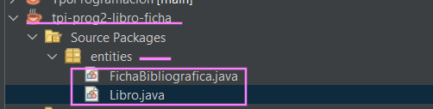
- Clase Libro
  - Creé la clase vacía Libro.java.
  - En esta etapa inicial solo contiene:
    - La declaración del paquete.
    - La declaración de la clase.
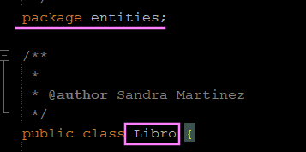
- Estado actual
  - En esta instancia la clase está vacía porque luego agregaré los atributos, validaciones y métodos según las reglas del TPI.

Campos y reglas:
- id : Long (PK)
- eliminado : Boolean (baja lógica)
- titulo : String — NOT NULL, máx. 150
- autor : String — NOT NULL, máx. 120
- editorial : String — máx. 100
- anioEdicion : Integer
- fichaBibliografica : FichaBibliografica — relación 1→1
Descripción de los atributos de la clase Libro
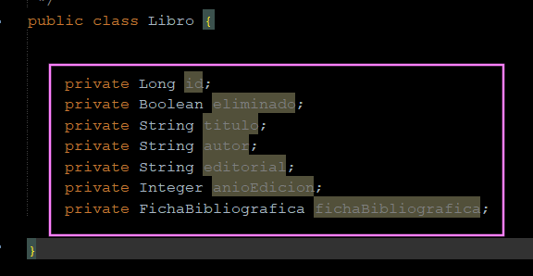
En esta sección agrego todos los campos que forman parte de la entidad Libro, siguiendo las reglas del modelo proporcionado en el trabajo:
- private Long id;: Representa el identificador único del libro. Es la clave primaria (PK) y permite distinguir un libro de otro.
- private Boolean eliminado;. Este campo se utiliza para la baja lógica. En lugar de borrar un libro definitivamente de la base, se marca como eliminado.
- private String titulo;: Guarda el título del libro. Este campo es obligatorio y tiene un máximo de 150 caracteres.
- private String autor;: Contiene el nombre del autor. También es obligatorio y tiene un límite de 120 caracteres.
- private String editorial;: Aquí se almacena el nombre de la editorial. No es un campo obligatorio y admite hasta 100 caracteres.
- private Integer anioEdicion;: Representa el año en que se editó el libro.
- private FichaBibliografica fichaBibliografica;: Es la referencia 1→1 hacia la entidad FichaBibliografica. Esto cumple con el modelo que indica que cada libro tiene asignada una ficha bibliográfica única.
Explicación de los Constructores de la Clase Libro
En esta sección explico los constructores que forman parte de la clase Libro. Los constructores permiten crear objetos de esta entidad de diferentes maneras, según lo que se necesite en cada momento del programa:
- Constructor vacío (public Libro()): Este constructor permite crear un objeto Libro sin asignarle valores iniciales. Es fundamental en la capa DAO (Acceso a Datos), ya que permite crear una instancia del objeto en blanco para luego llenarlo con los datos que se leen directamente de la base de datos (a través de los setters). Es un requisito para el estándar Java Bean.
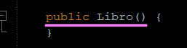
- Constructor completo (public Libro(Long id, Boolean eliminado, ...) ): Este constructor incluye todos los atributos de la clase. Su función es inicializar el objeto Libro con todos sus valores de forma segura y completa en una sola línea de código. Se utiliza principalmente en la capa de Servicio (Service), ya sea al crear un nuevo registro o al actualizar uno existente, para garantizar que el objeto tenga todos los datos requeridos antes de la persistencia.
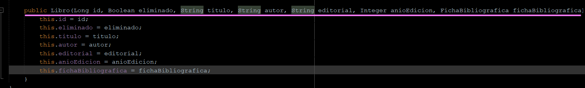
Continuo a este punto, creamos la clase Base. La clase Base se ubica en el paquete entities/ y es el punto de partida de nuestro proyecto. Su objetivo principal es implementar el principio de Herencia, actuando como la clase madre que centraliza la lógica común a todas las entidades (como id y eliminado) para evitar repetir código.
Explicación de la de la Clase Base
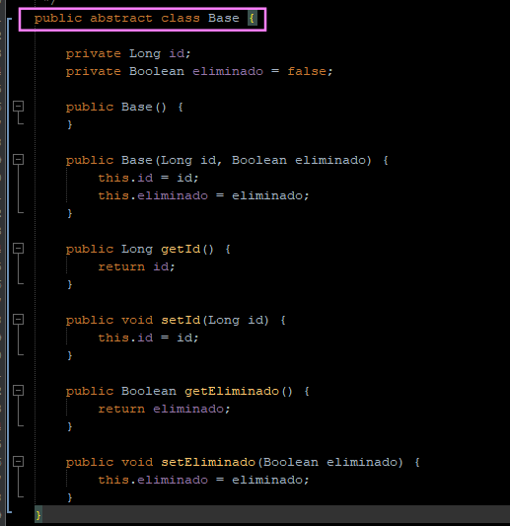
- package entities; : Indica que esta clase pertenece al paquete que contiene los objetos del modelo.
- public abstract class Base { : La palabra clave public la hace accesible. La clave abstract impide que se creen objetos directos de Base; solo permite que otras clases (como Libro) hereden sus características.
- private Long id; : Campo privado para el identificador único (Clave Primaria). Es privado para cumplir con el Encapsulamiento.
- private Boolean eliminado = false; : Campo privado que implementa la baja lógica. Si es false (valor inicial), el registro está activo.
- public Base() { } : Constructor Vacío. Es esencial para que la capa DAO lo use para crear un objeto en blanco antes de rellenarlo con los datos de la base.
- public Base(Long id, Boolean eliminado) { ... } : Constructor Completo. Permite inicializar los campos comunes (id y eliminado) en una sola línea.
- public Long getId() { ... } y public void setId(Long id) { ... } : Los métodos Get y Set para el campo id. Estos métodos públicos permiten leer (Get) y modificar (Set) el valor de id de forma controlada.
- public Boolean getEliminado() { ... } y public void setEliminado(Boolean eliminado) { ... } : Son los métodos de acceso para el campo eliminado, que permiten consultar y cambiar el estado de baja lógica.
Después de esta creación, analizamos la clase Libro que contenía directamente los atributos id y eliminado. Para cumplir con una arquitectura limpia y aplicar el principio de Herencia, estos campos fueron movidos a la clase abstracta Base. Por lo tanto, la clase Libro ya no declara esos campos, sino que los hereda al usar la palabra clave extends Base.
Código explicado por bloques con este nuevo orden:
- Herencia y Atributos Propios (Versión Corregida)
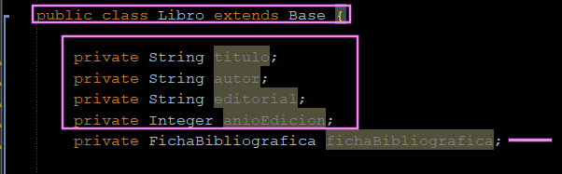
- public class Libro extends Base: Esta es la declaración de la clase. La palabra clave extends Base es fundamental, ya que aplica el principio de Herencia: la clase Libro obtiene automáticamente los atributos id y eliminado de la clase Base.
- Atributos Propios: La clase Libro solo declara los atributos que son solicitados por la consigna para el dominio Libro (como: titulo, autor, editorial, y anioEdicion). Esto mantiene la responsabilidad de la clase enfocada en sus propios datos.
- private FichaBibliografica fichaBibliografica; : Este atributo es la clave de la relación 1 a 1 unidireccional definida en el trabajo. La clase Libro contiene una referencia directa al objeto FichaBibliografica.
- Constructores y la Llamada a super()
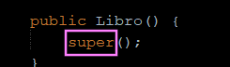
- Constructor vacío (public Libro() { super(); }): Es el constructor estándar. La línea super(); es esencial: garantiza que, al crear un objeto Libro vacío, se ejecute primero el constructor vacío de la clase Base para inicializar los campos heredados.
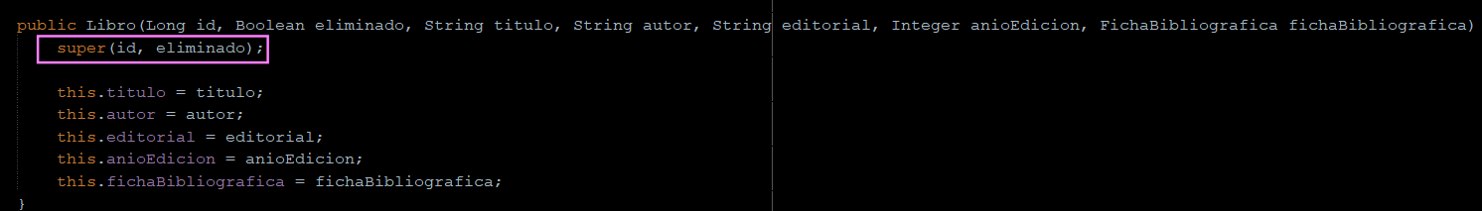
- Constructor completo (public Libro(Long id, Boolean eliminado, String titulo, ...): Este constructor recibe todos los atributos (heredados y propios). La línea super(id, eliminado); llama al constructor de la clase Base y le pasa los valores de id y eliminado para que sean inicializados allí. Luego, el constructor de Libro inicializa sus atributos propios.

- Explicación de los Getters y Setters + toString ()
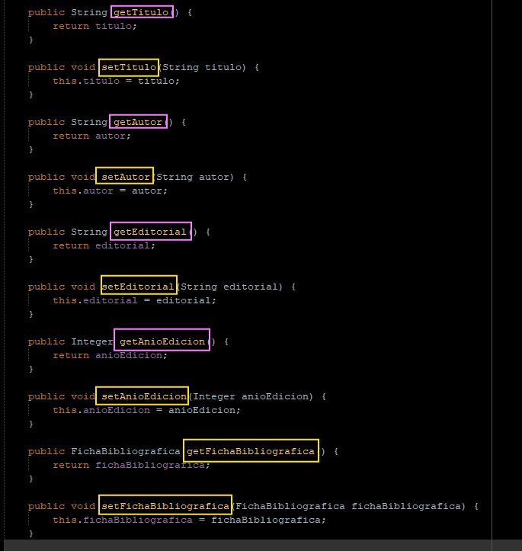
- Encapsulamiento: Getters y Setters: Estos métodos implementan el principio de Encapsulamiento de la Programación Orientada a Objetos. Permiten que los atributos privados de la clase (titulo, autor, etc.) puedan ser accedidos (leídos con los Getters y modificados con los Setters) desde fuera de la clase, pero de forma controlada. La capa Service los utilizará para validar y modificar los datos de los objetos antes de guardarlos. Es importante notar que Libro solo necesita definir Getters y Setters para sus atributos propios, ya que los de id y eliminado son heredados de la clase Base
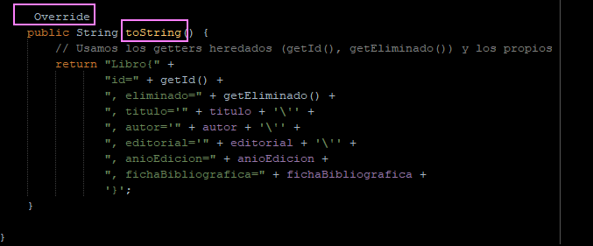
- Sobrescritura: Método toString(): El método toString() es un método que se sobrescribe (se utiliza la anotación @Override) para modificar la forma en que Java muestra el objeto. Su propósito es devolver una representación de texto legible y útil que muestre los valores de todos los atributos del Libro. Es esencial para la capa de Presentación, ya que permite al sistema listar o mostrar unLibro completo al usuario en la consola. Este método utiliza los getter tanto de la clase Libro como los heredados de la clase Base (getId() y getEliminado()) para incluir todos los datos del registro.

3.2. Entidad FichaBibliografica (B)
La clase FichaBibliografica representa la entidad detalle de la relación 1 a 1, con responsabilidad de almacenar la información específica de catalogación de un libro.
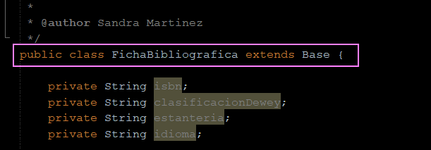
- public class FichaBibliografica extends Base: Esta clase aplica el principio de Herencia al extender de la clase Base. De esta manera, FichaBibliografica hereda automáticamente los campos id y eliminado, asegurando la consistencia en el manejo de la clave primaria y la baja lógica en todo el modelo.
- Atributos Propios: La clase declara sus atributos privados para la información de catalogación solicitada: isbn, clasificacionDewey, estanteria e idioma. El uso de la palabra clave private es fundamental para implementar el Encapsulamiento.
Constructores:
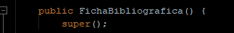
  - Constructor Vacío (public FichaBibliografica()): Llama a super() para inicializar los campos heredados de la clase Base. Es esencial para que la capa DAO pueda crear instancias de la entidad al leer datos de la base.
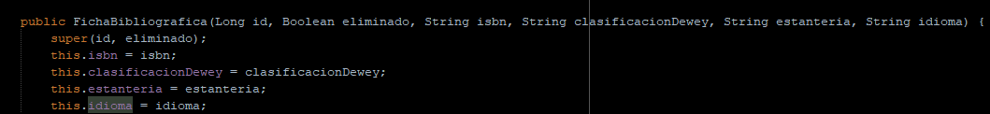
  - Constructor Completo: Recibe todos los atributos (los heredados y los propios). La línea super(id, eliminado) garantiza que los campos comunes se inicialicen correctamente en la clase Base, mientras que el resto de las líneas inicializan los campos propios de la ficha.
Implementación de Métodos de Acceso y Visualización
Encapsulamiento: Getters y Setters
- Estos métodos son la clave para implementar el principio de Encapsulamiento. Permiten proteger los atributos privados de la clase (isbn, idioma, etc.) y solo ofrecen puntos de entrada controlados para leer (Getters) y modificar (Setters) sus valores desde otras capas del sistema. La capa Service los utilizará para validar que los datos sean correctos antes de guardarlos en la base de datos. Al igual que la clase Libro, FichaBibliografica solo define Getters y Setters para sus atributos propios, ya que los de id y eliminado son heredados de la clase Base.
2. Sobrescritura: Método toString()
- El método toString() se sobrescribe (@Override) para devolver una representación de texto clara y útil del objeto. El requisito del TPI es que la salida sea legible. Este método es esencial para la capa de Presentación. Por ejemplo, al listar un Libro, el sistema necesita mostrar los detalles de la Ficha Bibliográfica; el toString() se encarga de formatear estos datos de manera organizada para el usuario. También utiliza los métodos heredados (getId(), getEliminado()) para incluir todos los datos del registro.

4. Relación 1 → 1 (vista desde A: Libro)
La clase Libro es la entidad principal del dominio y representa un registro físico o digital de un volumen dentro del sistema. Se modela a partir de la tabla Libro en la base de datos. Cada instancia de la clase corresponde a una fila única e incluye los atributos propios solicitados por la consigna (título, autor, editorial, añoEdicion). Gracias al principio de Herencia de la clase Base, también posee los campos de gestión id y eliminado.
El atributo fichaBibliografica es una referencia directa al objeto de la clase FichaBibliografica. Esta referencia se utiliza para implementar la relación de uno a uno (1 a 1) definida en la consigna, la cual es unidireccional. Esto significa que cada objeto Libro está asociado a una y solo una FichaBibliografica, y solo la clase Libro tiene conocimiento de la Ficha asociada. Esta relación es fundamental para la persistencia, ya que la clave foránea que establece el vínculo y la unicidad se encuentra en la tabla FichaBibliografica.
Las validaciones son esenciales para asegurar la integridad de los datos antes de que se envíen a la base de datos. Estas deben implementarse en la Capa de Servicio, basada en las restricciones NOT NULL y de longitud de las tablas. Específicamente, debe verificarse que los campos Título y Autor no sean nulos o vacíos. También se debe controlar que las longitudes de todos los campos (editorial, año de edición, y los campos asociados a la Ficha Bibliográfica como el ISBN) no excedan los límites definidos en el modelo de la base de datos.

5. DAO de Libro (A)
Explicación de la Interfaz GenericDao
La interfaz GenericDao (Data Access Object) actúa como un contrato general dentro de la Capa DAO. Su propósito es definir las operaciones básicas de acceso a datos que serán comunes para todas las entidades de nuestro proyecto, como LibroDao o FichaBibliograficaDao. Esto implementa el principio de Abstracción y facilita el trabajo, ya que nos permite usar un único conjunto de reglas para guardar, buscar o eliminar cualquier objeto.
El uso de genéricos (representados por la letra T) dentro de la interfaz permite que esta plantilla sea reutilizable. La T es un marcador de posición que, al ser implementada por LibroDao, se reemplazará automáticamente por la clase Libro. Esto evita tener que escribir la misma lista de métodos CRUD muchas veces.
La interfaz contiene dos grupos esenciales de métodos. El primer grupo incluye las operaciones CRUD estándar (crear, leer, actualizar, eliminar), que se utilizan para operaciones simples. El segundo grupo, que es obligatorio para este TPI, incluye las sobrecargas de esos mismos métodos, pero que aceptan un objeto Connection externa como parámetro.
Métodos con Connection Externa
Los métodos que reciben la Connection conn son cruciales para el patrón DAO y para la Capa Service. Al recibir la conexión desde afuera, permitimos que la Capa Service (lógica de negocio) pueda orquestar transacciones. Si el Service ejecuta varias operaciones (como crear un Libro y su FichaBibliografica) usando la misma Connection, se garantiza que todas las operaciones se completen con éxito y se ejecute el commit(), o que si una falla, se ejecute el rollback() y se reviertan todas las anteriores. Sin este mecanismo, no podríamos asegurar la atomicidad de las operaciones compuestas en la base de datos.
Uso de PreparedStatement
En la implementación de todos los métodos del DAO (crear, actualizar, eliminar), es obligatorio el uso de PreparedStatement en lugar de sentencias SQL planas. La razón principal es la seguridad. El PreparedStatement precompila la sentencia SQL en la base de datos y separa el código de la consulta de los datos variables (que se pasan con los métodos setString, setLong, etc.). Esto evita los ataques de inyección SQL, que ocurren cuando un usuario malintencionado inserta código SQL dañino en un campo de texto. Además de la seguridad, el uso de PreparedStatement mejora el rendimiento al ejecutar la misma consulta varias veces.

  - Creación del Paquete DAO

Como paso inicial para implementar la Capa de Acceso a Datos (DAO), se creó un nuevo paquete dentro del proyecto llamado dao. Esta separación es fundamental para mantener una arquitectura limpia, siguiendo el principio de Separación de Responsabilidades. El paquete dao será el único responsable de contener la lógica de comunicación con la base de datos (usando JDBC), aislando la lógica de negocio y el modelo de datos.
  - Implementación de la Clase LibroDao
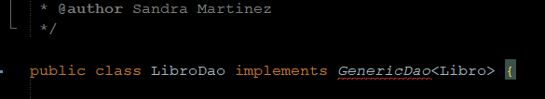
Dentro del paquete dao, se creó la clase LibroDao. La declaración public class LibroDao implements GenericDao<Libro> establece el rol de esta clase:
- Implementa el contrato definido en la interfaz GenericDao, obligándose a desarrollar todos los métodos de gestión de datos (CRUD).
- Se especializa en la entidad Libro, siendo el puente exclusivo entre los objetos Libro de Java y la tabla Libro de la base de datos.
Las importaciones en esta clase (java.sql.*) son los componentes necesarios de JDBC (Java Database Connectivity) que permiten establecer la conexión, enviar sentencias SQL y procesar los resultados de la base de datos.
Documentación de la Persistencia de Datos
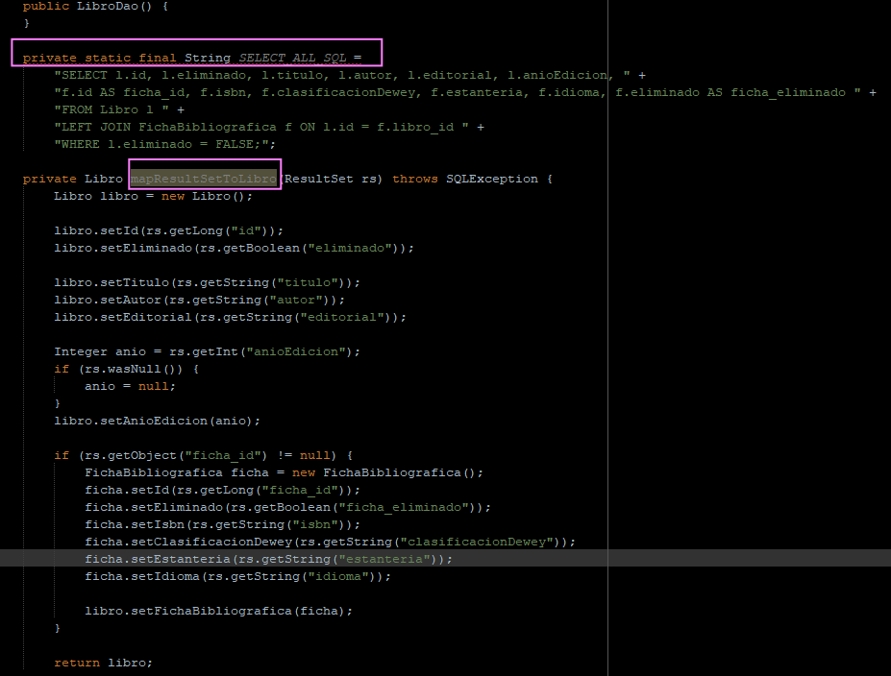
1. La Sentencia SELECT_ALL_SQL
La constante SELECT_ALL_SQL define la consulta principal que el DAO utilizará para leer y listar los libros activos. Esta sentencia utiliza una operación LEFT JOIN para vincular la tabla Libro con la tabla FichaBibliografica. Esta unión es fundamental para la relación uno a uno, ya que permite recuperar todos los datos del objeto Libro, incluyendo la información de su FichaBibliografica asociada, en una única consulta a la base de datos.
Se utilizan alias (l para Libro y f para Ficha Bibliográfica) para evitar ambigüedades, especialmente porque ambas tablas contienen campos con el mismo nombre, como id y eliminado. Además, la cláusula WHERE l.eliminado = FALSE garantiza que solo se recuperen los registros que no han sido marcados para la eliminación lógica (soft delete), cumpliendo con una de las principales reglas de negocio.
2. El Método de Mapeo (mapResultSetToLibro)
El método auxiliar mapResultSetToLibro es el corazón de la Capa DAO. Su función es la de un mapeador, encargado de tomar una fila de datos sin procesar (ResultSet) que proviene de la base de datos y transformarla en un objeto Libro de Java completamente funcional.
El mapeo trabaja en varios niveles: primero, carga los atributos heredados de Base (id, eliminado); segundo, carga los atributos propios de Libro (titulo, autor). El código también incluye la gestión de valores que pueden ser nulos en la base de datos, como anioEdicion. Para esto, se utiliza el método rs.wasNull() de JDBC para diferenciar un valor cero de un valor realmente nulo y asignarlo correctamente al Integer de la entidad.
Finalmente, el mapeador maneja la referencia 1 a 1 de forma segura. Para esto, verifica si existe una ficha (rs.getObject("ficha_id") != null) antes de crear el objeto FichaBibliografica, cargar sus datos y, finalmente, enlazarlo al objeto Libro. Este proceso garantiza que el objeto final en Java sea un reflejo exacto del registro en la base de datos.
Documentación de los Métodos de Lectura (READ)
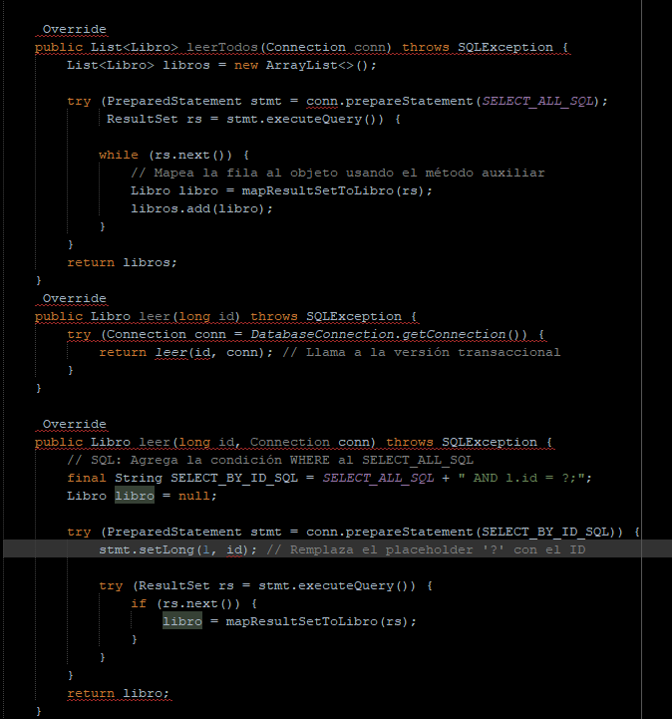
La implementación de los métodos de lectura (leerTodos y leer) sigue una estructura de doble implementación para cumplir con el contrato de la interfaz GenericDao. El objetivo es separar la gestión de la conexión de la lógica de la consulta:
- Versión Simple (sin Connection): Esta versión se encarga de abrir una nueva conexión a la base de datos y, gracias al bloque try-with-resources, garantiza que esa conexión se cierre automáticamente al finalizar. Su única función es llamar inmediatamente a la versión transaccional, pasándole la conexión recién abierta.
- Versión Transaccional (con Connection): Esta versión contiene la lógica real de la consulta. Recibe una conexión externa (que puede venir de la versión simple o desde la Capa Service para participar en una transacción más grande). Dentro de esta versión, también se utiliza try-with-resources para asegurar el cierre seguro del PreparedStatement y del ResultSet, que son los componentes de JDBC que manejan la consulta y los datos.
La lógica de consulta es directa. El método leerTodos() ejecuta la sentencia SELECT_ALL_SQL y recorre cada fila devuelta por el ResultSet, utilizando el método auxiliar mapResultSetToLibro para transformar cada fila en un objeto Libro. El método leer(long id, Connection conn) construye la sentencia SQL añadiendo la condición WHERE l.id = ?; y utiliza el PreparedStatement para inyectar el parámetro del ID de forma segura (con setLong), lo que garantiza la seguridad de la aplicación.

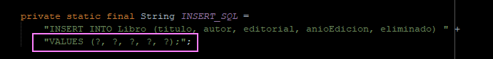
La implementación de los métodos de Creación (CREATE) requiere la constante INSERT_SQL, la cual utiliza placeholders (?) en su sentencia para garantizar que los datos se inserten de forma segura mediante el PreparedStatement.
El método sigue la estructura de doble implementación requerida: la versión simple (crear(Libro)) se encarga de abrir y cerrar la conexión automáticamente, mientras que la versión transaccional (crear(Libro, Connection)) contiene la lógica de inserción.
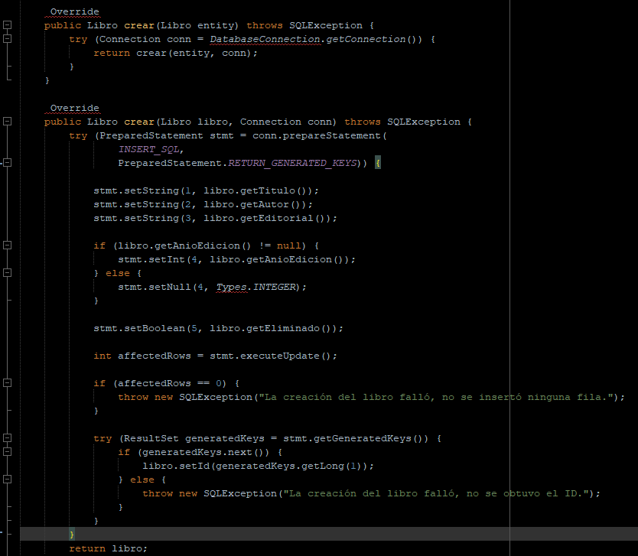
Dentro de la versión transaccional, se utilizan dos técnicas avanzadas de JDBC:
- Manejo de Claves Autogeneradas: El PreparedStatement se prepara con el parámetro PreparedStatement.RETURN_GENERATED_KEYS. Esta instrucción le indica a la base de datos que, después de insertar el registro, debe devolver el id que fue generado automáticamente por el AUTO_INCREMENT. Una vez recuperado ese id mediante el ResultSet generatedKeys, se utiliza libro.setId() para actualizar el objeto Java antes de retornarlo. Este proceso es fundamental para que la Capa Service conozca el identificador único del nuevo registro.
- Manejo de Valores Nulos: Se utiliza el método stmt.setNull(..., Types.INTEGER) para campos opcionales como anioEdicion. Esto asegura que si el valor de anioEdicion es nulo en el objeto Java, se envíe el valor NULL correcto a la base de datos, evitando errores de tipo.

Documentación de Métodos de Escritura Finales
  - El Método Actualizar (UPDATE)
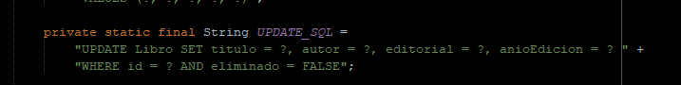
La implementación del método actualizar() utiliza la constante UPDATE_SQL para modificar un registro existente en la base de datos. Esta sentencia SQL utiliza placeholders (?) para todos los campos de la entidad y, lo más importante, utiliza el campo id en la cláusula WHERE para asegurar que solo el registro correcto sea modificado.
La lógica interna es similar a crear(): usa setX() para inyectar los nuevos valores de forma segura y maneja los valores NULL para el campo anioEdicion. Finalmente, se verifica el valor affectedRows para confirmar que la base de datos realmente modificó una fila; si el valor es cero, significa que el id era incorrecto o que el libro ya estaba eliminado lógicamente.
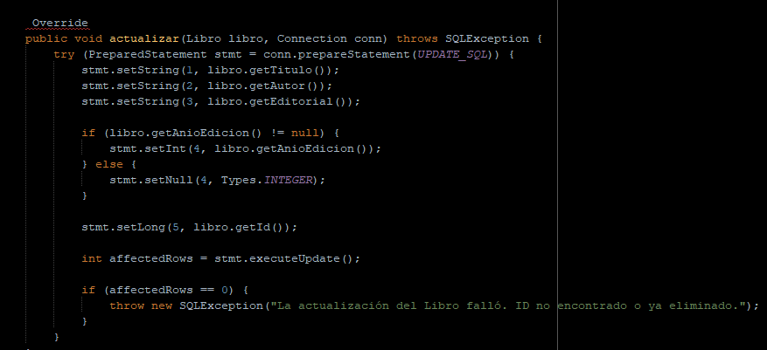
  - El Método Eliminar (DELETE Lógico)
La implementación del método eliminar() es clave, ya que cumple con el requisito de baja lógica (soft delete). En lugar de usar la sentencia SQL DELETE (que borraría el registro permanentemente), se utiliza la sentencia UPDATE_SQL para modificar el campo eliminado y establecerlo en TRUE.
Al igual que en actualizar(), se verifica affectedRows al final. Si la actualización falló (porque el id no existe), se lanza una excepción. El uso de la baja lógica asegura que, aunque el libro no se muestre en los listados (debido a la cláusula WHERE eliminado = FALSE en el SELECT), el registro y la integridad de los datos asociados (como su Ficha Bibliográfica) se preserven en la base de datos.
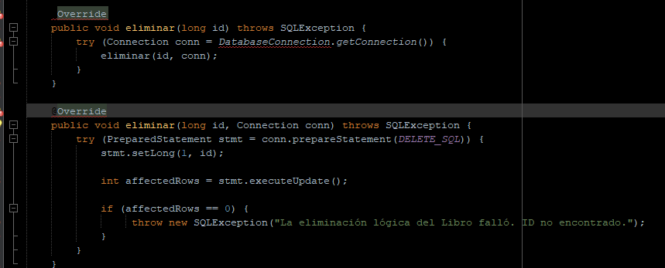

Documentación de la Clase FichaBibliograficaDao
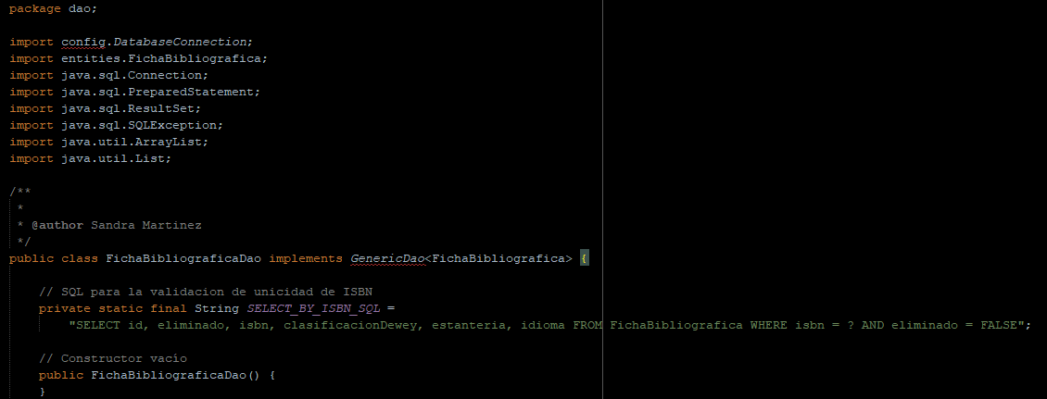

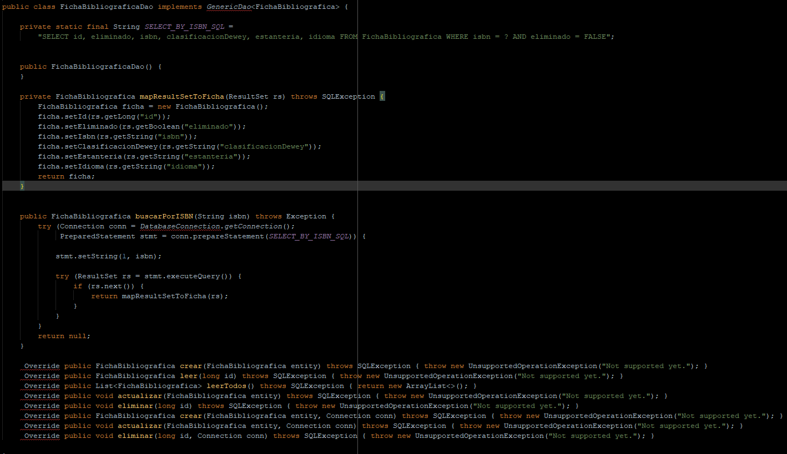
La clase FichaBibliograficaDao completa la Capa DAO del proyecto, actuando como el objeto de acceso para la entidad FichaBibliografica. Esta clase implementa el contrato GenericDao<FichaBibliografica>. Su función principal dentro de este TPI es servir como apoyo a la Capa Service para gestionar la parte de la Ficha dentro de la transacción.
Para mantener el foco del trabajo en el Libro, solo se implementó el método esencial para la lógica de negocio: el método buscarPorISBN. Este método es crucial para la validación: permite a la Capa Service consultar la base de datos para verificar que el número de ISBN que el usuario intenta ingresar no exista ya, previniendo así un error de violación de la restricción UNIQUE en la base de datos.
El resto de los métodos requeridos por la interfaz GenericDao (como crear, actualizar y eliminar) se dejaron sin implementación funcional, lanzando una excepción UnsupportedOperationException. Esta es una práctica aceptable en un trabajo enfocado en una sola entidad principal (Libro) y sirve para cumplir formalmente con la obligación del contrato GenericDao sin añadir código innecesario fuera del alcance principal del trabajo práctico.

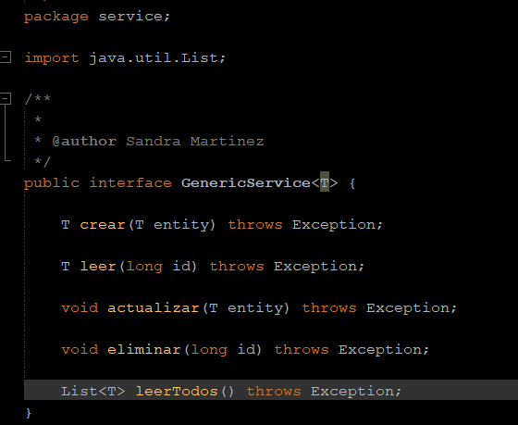
Explicación de la creación GenericService
Esta interfaz se utiliza para establecer un contrato general para todos los servicios del proyecto.
- Contrato de Abstracción: Define los métodos CRUD (Crear, Leer, Actualizar, Eliminar) que son necesarios para cualquier entidad, sin especificar la lógica interna. Esto permite que el código sea flexible y fácil de probar.
- Genéricos T: El uso de genéricos (<T>) permite que la interfaz sea reutilizable. Cuando LibroService implemente esta interfaz, la letra T será reemplazada por Libro en todos los métodos.
- Manejo de Excepciones: Se declara que todos los métodos lanzan Exception. Esto es común en la Capa Service, ya que puede necesitar propagar errores de la Capa DAO (SQLException) o lanzar sus propias excepciones de Lógica de Negocio (por ejemplo, si el usuario intenta crear un libro sin título).

En base a la creación de GenericService, se ACTUALIZÓ el código en FichaBibliograficaDao. Esta actualización fue necesaria para que la Capa Service pudiera realizar la transacción completa (guardar Libro y Ficha) y la validación de unicidad de ISBN.
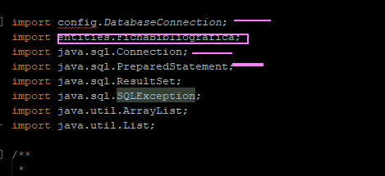
1. Declaración de la Clase y Dependencias
La clase FichaBibliograficaDao fue completada para implementar el contrato GenericDao. Se importaron las librerías necesarias de JDBC (Connection, PreparedStatement, etc.) y las entidades (FichaBibliografica) para permitir el acceso y mapeo de datos. Es importante notar que se mantuvo la Inyección de Dependencias, aunque en este caso, la clase solo necesita la conexión.
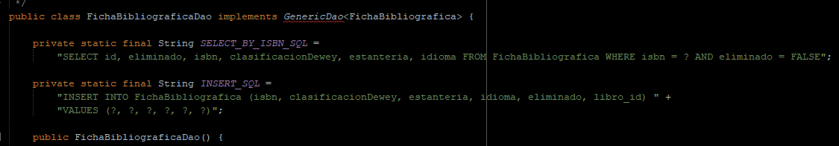
2. Definición de Constantes SQL
Se definieron dos constantes SQL principales para la Capa Service:
- INSERT_SQL: Esta sentencia SQL es vital. Incluye un placeholder (?) para el campo libro_id (clave foránea), que será llenado por la Capa Service con el ID que el Libro obtenga de la base de datos durante la transacción.
- SELECT_BY_ISBN_SQL: Esta consulta permite a la Capa Service validar la regla de negocio de que el ISBN debe ser único. Se ejecuta antes de la inserción para prevenir un error de violación de unicidad en la base de datos.
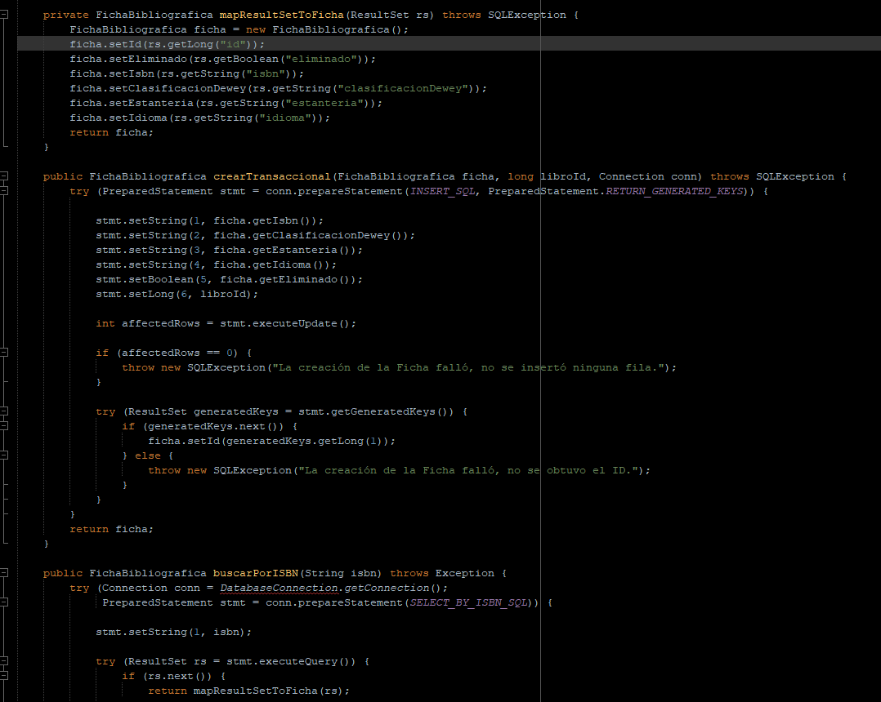
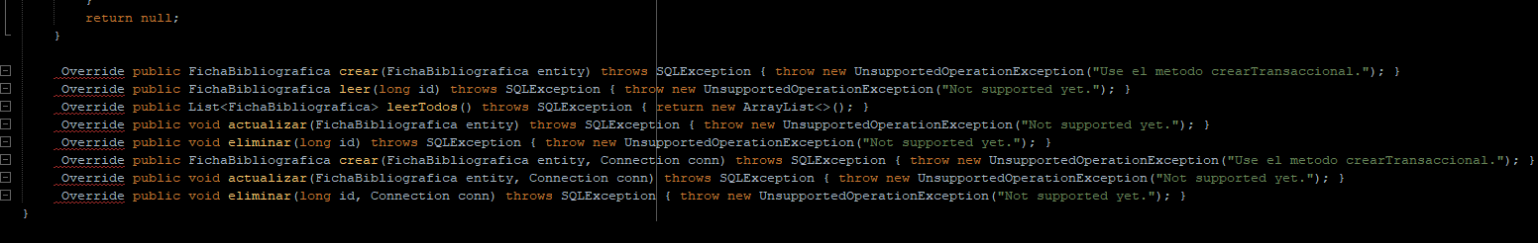
3. Implementación del Método Transaccional
Se creó el método crearTransaccional como una función especializada para la Capa Service. Este método es la razón principal de la actualización:
- Finalidad: Permite que el Service le pase el ID del Libro (libroId) a la Ficha junto con la conexión, cumpliendo con el requisito de unicidad de la relación 1 a 1.
- Seguridad: Utiliza PreparedStatement para inyectar los valores de la Ficha y la clave foránea (libroId) de forma segura.

Documentación de la Lógica Transaccional (Capa Service)
La clase LibroService actúa como la Capa de Lógica de Negocio y es la única responsable de gestionar las transacciones. Mediante la Inyección de Dependencias en el constructor, esta clase recibe las herramientas necesarias (LibroDao y FichaBibliograficaDao) para orquestar la gestión de datos.
  - Gestión de la Transacción (Método crear)
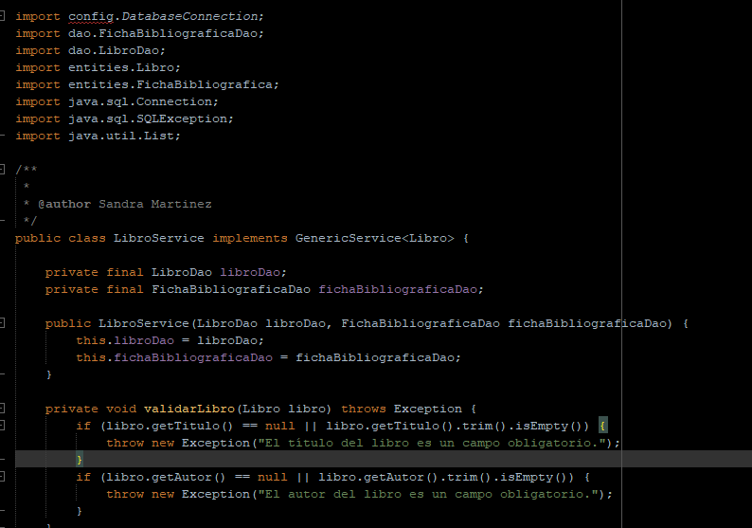
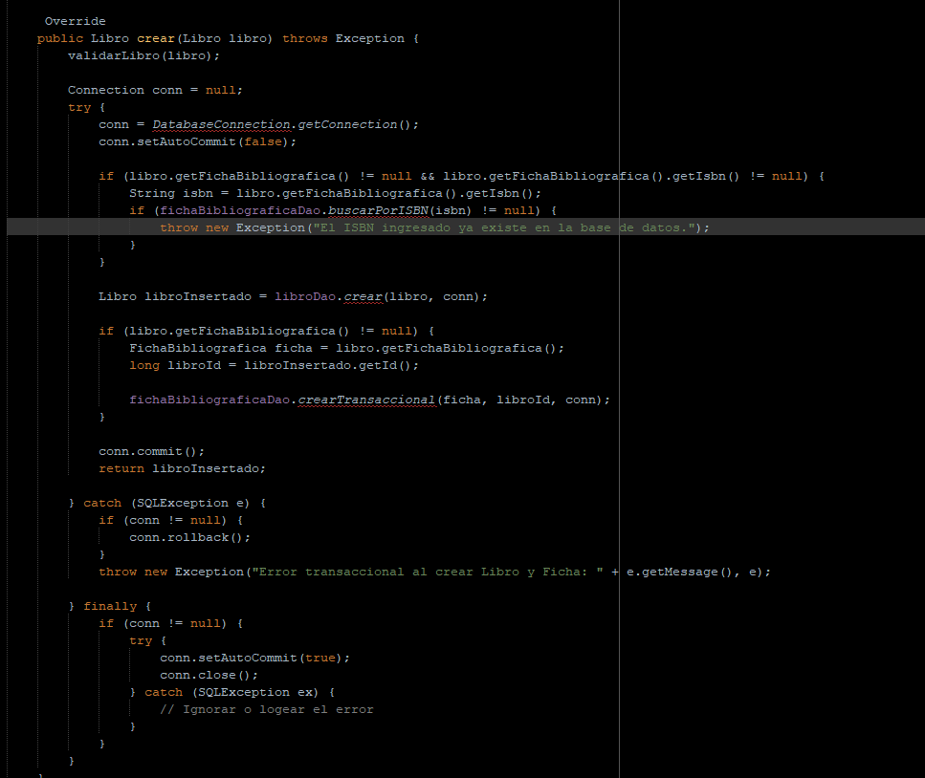
El método crear(Libro) implementa la lógica transaccional completa para asegurar la atomicidad de la relación uno a uno. Sigue estos pasos clave:
- Inicio de la Transacción: Se obtiene una conexión a la base de datos y se desactiva el modo por defecto de MySQL mediante conn.setAutoCommit(false). Esto asegura que las operaciones posteriores no se guarden permanentemente hasta que se dé una orden explícita.
- Validaciones: El servicio chequea la unicidad del ISBN antes de iniciar la inserción llamando a fichaBibliograficaDao.buscarPorISBN(). Si el ISBN ya existe, lanza una excepción controlada.
- Orquestación del 1 a 1:
  - Llama a libroDao.crear() usando la conexión compartida para obtener el ID.
  - Llama a fichaBibliograficaDao.crearTransaccional(), pasándole el ID del Libro recién creado como clave foránea.
- Cierre Seguro: Si ambas llamadas al DAO tienen éxito, se ejecuta conn.commit(), guardando permanentemente el Libro y su Ficha. Si ocurre cualquier error (catch), se ejecuta conn.rollback(), revirtiendo ambas inserciones. Finalmente, se restaura conn.setAutoCommit(true) y se cierra la conexión.
  - Métodos de Lógica Simple
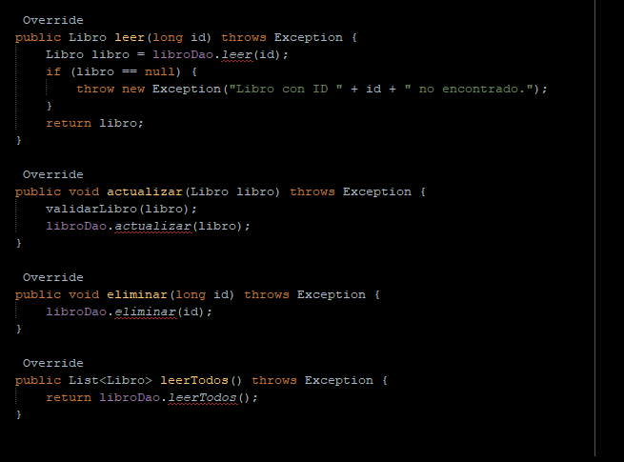
Los métodos leerTodos(), leer(), actualizar() y eliminar() son más sencillos. Estos métodos solo necesitan llamar directamente a su DAO correspondiente (libroDao) y añadir la lógica de negocio simple, como validar si el objeto existe (en el caso de leer) o si los campos son válidos antes de llamar al DAO (en el caso de actualizar).

6. Menú en consola (AppMenu)
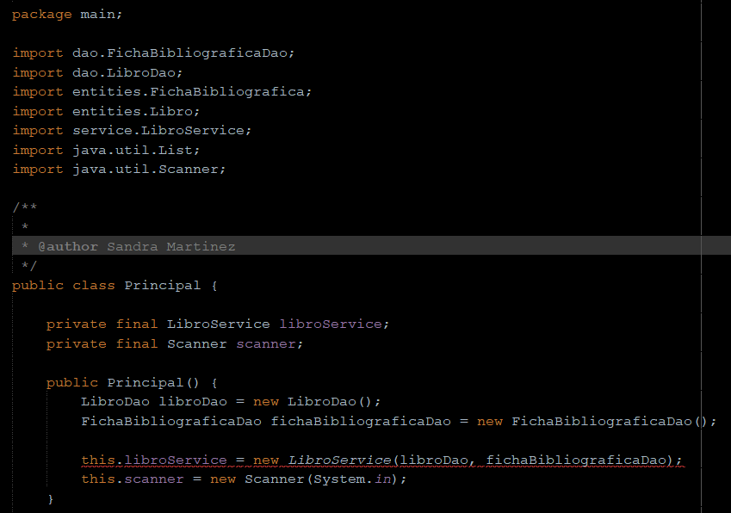
La clase Principal es el punto de entrada de la aplicación y representa la Capa de Presentación (la interfaz de usuario en la consola). Su función es puramente delegativa: se encarga de mostrar las opciones del menú, capturar las entradas del usuario (como el ID o los datos del nuevo libro) y manejar los errores de formato (por ejemplo, si se ingresa una letra en lugar de un número).
Esta clase integra todo el sistema mediante la Inyección de Dependencias manual: dentro de su constructor, crea las instancias de los DAOs y del Service, enlazando la Capa de Acceso a Datos con la Capa de Lógica de Negocio. De esta manera, el Principal nunca interactúa directamente con el DAO o la base de datos, sino que delega todas las peticiones CRUD al objeto LibroService.
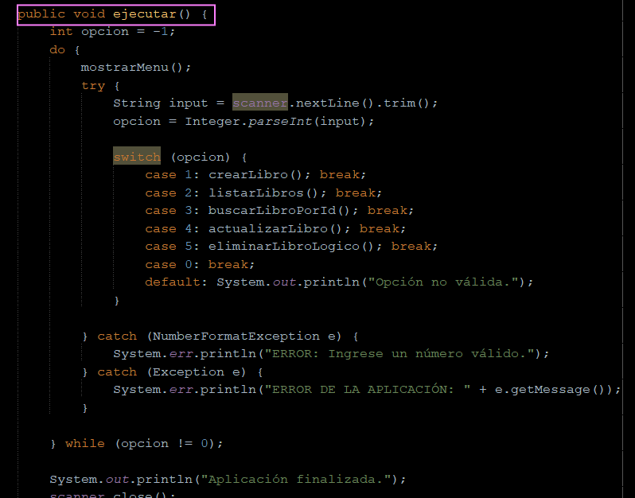
Explicación del Método ejecutar()
El método ejecutar() es el ciclo de vida de la aplicación de consola. Contiene el bucle principal que mantiene el programa activo y operativo hasta que el usuario decide salir.
- Bucle do-while: Este bucle asegura que la aplicación continúe ejecutándose mientras la opción ingresada no sea 0. La estructura do-while garantiza que el menú se muestre al menos una vez.
- Manejo de Errores (Excepciones): La lógica completa del menú está contenida dentro de un bloque try-catch para lograr un manejo robusto de errores, que es un requisito del TPI.
  - NumberFormatException: Captura el error específico que ocurre si el usuario ingresa letras o símbolos cuando se espera un número de opción, evitando que la aplicación se caiga.
  - Exception general: Captura cualquier otro error que pueda venir de la Capa Service o del DAO (como un error de base de datos o un ID no encontrado) y muestra el mensaje de error al usuario.
- switch: El bloque switch toma la opción numérica elegida por el usuario y delega la tarea a los métodos auxiliares correspondientes (crearLibro, listarLibros, etc.), que son los que interactúan con el LibroService.
- Finalización: Cuando el bucle termina (opcion == 0), el método cierra el objeto scanner y finaliza la aplicación de forma segura.
Documentación de los Métodos CRUD Auxiliares
Los métodos auxiliares de la clase Principal (crearLibro, listarLibros, buscarLibroPorId, actualizarLibro, y eliminarLibroLogico) son los encargados de traducir la interacción del usuario en llamadas a la Capa Service.
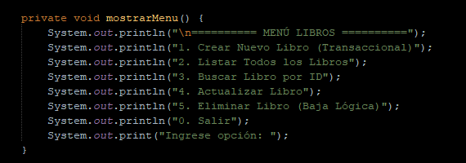
Explicación: Método mostrarMenu()
Este método es la parte más simple de la Capa de Presentación. Su única responsabilidad es mostrar un conjunto de mensajes al usuario en la consola. No contiene ninguna lógica de negocio o de base de datos. Su diseño limpio asegura que el menú se presente de forma clara, indicando las opciones CRUD disponibles y la opción de salida, preparando al programa para recibir la entrada del usuario en el método ejecutar().
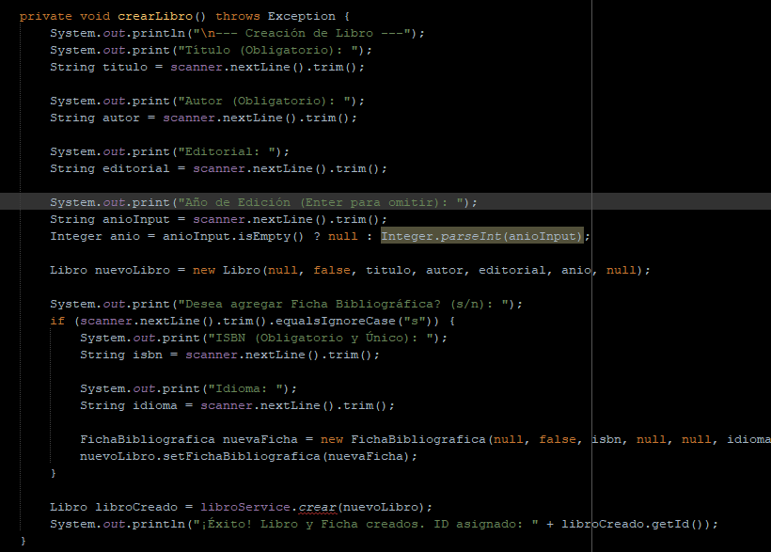
Explicación: Método crearLibro()
El método crearLibro() se encarga de la captura de input y la construcción de objetos. Su lógica principal es la siguiente:
- Captura Segura: Solicita los datos al usuario (título, autor, editorial, etc.) y usa scanner.nextLine().trim() para asegurar que se eliminan los espacios innecesarios y se captura el texto.
- Manejo de Nulos: Maneja el campo opcional Año de Edición convirtiendo la cadena vacía (isEmpty()) a un valor null en el objeto Integer de Java.
- Construcción de Objetos: Construye el objeto Libro y, opcionalmente, el objeto FichaBibliografica con los datos ingresados.
- Delegación Transaccional: Llama a libroService.crear(nuevoLibro). Esta es la línea crucial: el Principal delega toda la responsabilidad de la transacción (insertar el Libro, validar el ISBN, insertar la Ficha, y hacer commit/rollback) a la Capa Service. El método recibe de vuelta el objeto Libro con su id asignado.
- Feedback: Muestra un mensaje de éxito al usuario, incluyendo el ID recién generado.

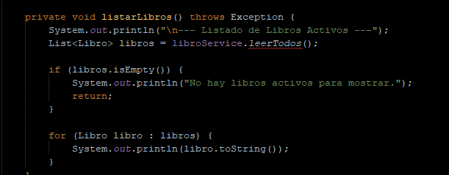
Explicación: Método listarLibros()
Este método es el encargado de la funcionalidad de Lectura Múltiple (Read All). Su flujo de ejecución es directo:
- Delegación a Service: Llama al método libroService.leerTodos(). Este método delega la petición a la Capa DAO, la cual consulta la base de datos para recuperar todos los registros de libros que no están eliminados lógicamente (eliminado = FALSE).
- Verificación de Resultados: Comprueba si la lista devuelta por el Service está vacía. Si es así, notifica al usuario.
- Visualización: Si la lista contiene elementos, el método itera sobre cada objeto Libro. Dentro del bucle, se invoca System.out.println(libro.toString()). Esta línea es crucial ya que utiliza el método toString() que definiste en la entidad Libro para mostrar una representación legible y formateada de los datos en la consola.
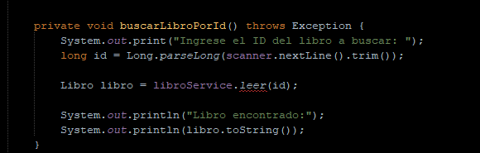
Explicación: Método buscarLibroPorId()
Este método implementa la funcionalidad de Lectura Única (Read One). Su diseño enfatiza el manejo robusto de entradas y la delegación de errores.
- Manejo Robusto de Input: El método captura la entrada del usuario y utiliza Long.parseLong() para convertir la cadena de texto en un número entero largo (long). Esta es una técnica clave para asegurar que el sistema pueda manejar errores de formato de forma controlada.
- Delegación y Lógica de Error: Llama al método libroService.leer(id). La Capa Service es responsable de verificar si ese ID existe en la base de datos. Si el ID no existe, el Service lanza una excepción controlada, la cual es capturada por el método ejecutar(), manteniendo limpio este bloque de código.
- Visualización: Si la operación es exitosa, el método muestra el objeto Libro utilizando su método toString().
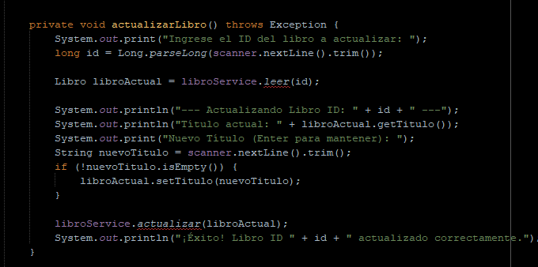
Explicación: Método actualizarLibro()
Este método implementa la funcionalidad de Actualización (Update). Su diseño es clave para asegurar la integridad de los datos:
- Obtención de Datos Actuales: Primero, llama a libroService.leer(id) para recuperar el objeto completo que ya existe en la base de datos. Esto es fundamental porque garantiza que estamos actualizando un registro que existe y que no perderemos valores que el usuario no modificó.
- Lógica de Actualización Parcial: La estructura del código permite la actualización parcial. Si el usuario ingresa un nuevo valor (!nuevoTitulo.isEmpty()), se actualiza el atributo del objeto Java (libroActual.setTitulo(nuevoTitulo)). Si el usuario presiona Enter, el valor original del objeto se mantiene.
- Delegación: Finalmente, el objeto modificado (libroActual) se envía al Service (libroService.actualizar(libroActual)). El Service se encarga de validar los datos y actualizar el registro en la base de datos usando el ID contenido en el objeto.
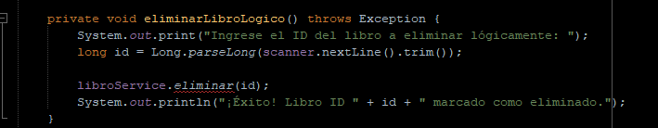
Explicación: Método eliminarLibroLogico()
Este método implementa la funcionalidad de Baja Lógica (Soft Delete), que es un requisito central del TPI. Su lógica es intencionalmente simple en la Capa de Presentación:
- Captura de ID: Captura y convierte el ID del libro que el usuario desea eliminar.
- Delegación: Llama al método libroService.eliminar(id). La Capa Service, a su vez, llama al DAO, el cual ejecuta una sentencia UPDATE para cambiar el campo eliminado de FALSE a TRUE en la base de datos, en lugar de borrar el registro permanentemente (evitando la pérdida de datos y manteniendo la integridad referencial).
- Feedback: Muestra un mensaje de éxito al usuario. Si el ID ingresado no existía, la Capa Service habría lanzado una excepción, que es capturada por el método ejecutar().

7. Flujo de trabajo entre mi parte y la parte de Melisa
Incluir una tabla simple:
Parte | Responsable | Resultado
Integración 1 — Base de Datos, UML, DBConnection | Melisa | Base y conexión listas
Integración 2 — Entidades, DAO y Consola | Sandra | Lógica de negocio y CRUD de Libro
“Mi parte se conecta directamente con la parte de Melisa porque mi DAO utiliza su clase DatabaseConnection para acceder a la base de datos.”
La clase DatabaseConnection se ubica en el paquete config/ y es el pilar de la Capa de Configuración. Su diseño sigue el patrón Factory al ofrecer un método estático para gestionar la creación de conexiones, y su objetivo es aislar completamente los detalles de acceso a la base de datos del resto de la aplicación.
Los detalles de conexión (URL, USER, PASS) se definen como atributos privados y finales, lo cual garantiza el encapsulamiento de las credenciales de acceso. El constructor es privado para impedir que se creen instancias de esta clase, asegurando que solo se acceda a la conexión mediante el método estático.
El método getConnection() es el punto de entrada para el acceso a la base de datos. Utiliza el JDBC (DriverManager) para establecer la conexión activa con el servidor MySQL, pasándole las credenciales configuradas. La inclusión del parámetro ?serverTimezone=UTC en la URL es una configuración estándar de la industria que asegura la compatibilidad en el manejo de fechas y horas entre la máquina virtual de Java y el servidor MySQL. Las capas DAO y Service invocan este método cada vez que necesitan iniciar una operación de base de datos o una transacción.
1. Propósito del Archivo JAR
El archivo mysql-connector-java-8.0.18.jar (resaltado en la evidencia) actúa como el traductor (o Driver) entre el lenguaje Java (JDBC) y el servidor de MySQL. Java necesita este software externo para entender cómo enviar y recibir sentencias SQL al servidor.
2. Proceso de Integración
La integración de la librería se realizó de forma manual en la configuración del proyecto, ya que no se utiliza un gestor de dependencias como Maven o Gradle.
- Paso 1: Se seleccionó el archivo .jar (el archivo de clase ejecutable) y se agregó a la carpeta Libraries (Librerías) del proyecto.
- Resultado: Al incluir esta librería en el Classpath (la ruta donde Java busca las herramientas), el compilador pudo encontrar las clases necesarias (como DriverManager y Connection) que utiliza la clase DatabaseConnection.java, lo que eliminó todos los errores de compilación en cadena y permitió la ejecución de la aplicación.

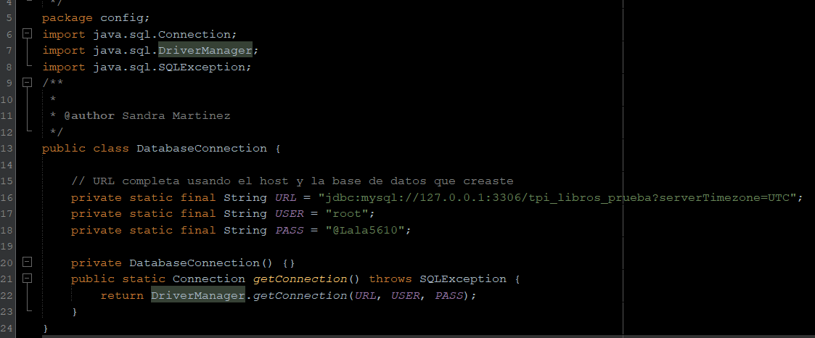
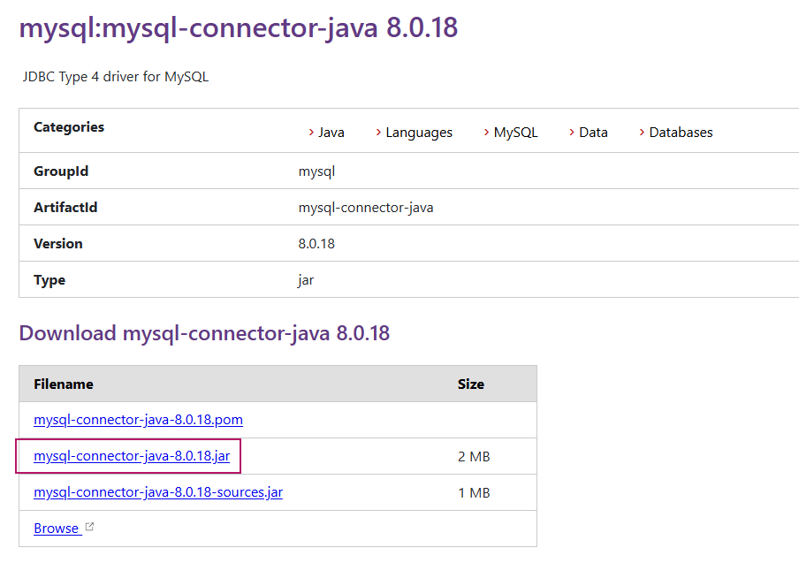
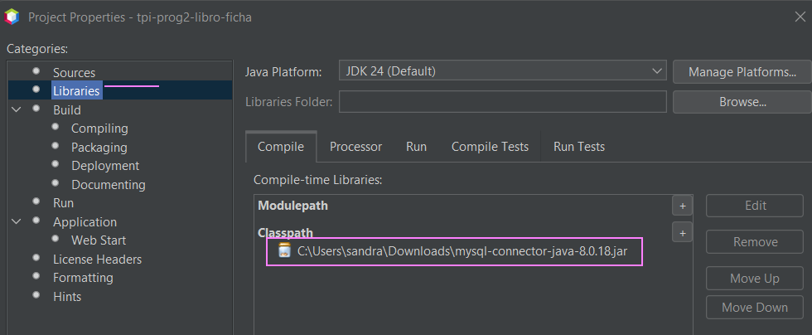

8. Pruebas realizadas
- Se muestra el menú Principal
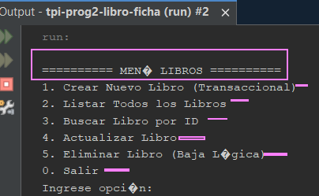
- Para la elección de la primera opción se desplegaron efectivamente los campos obligatorios a informar:
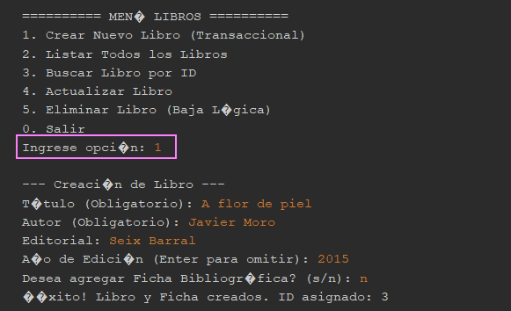
- Para el punto 2 del menú, se listaron todos los libros, los que se encontraban en la base de datos + el creado en el punto anterior.
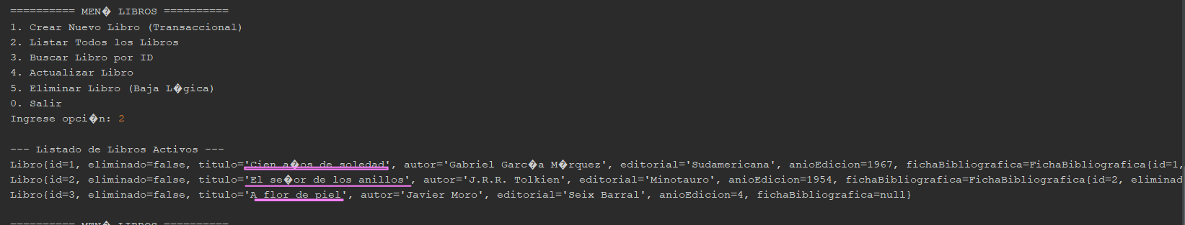
- Luego se probó la opción 3 del menú obteniendo un resultado positivo.
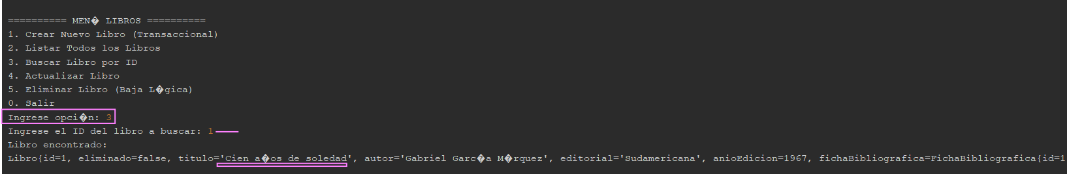
- En la opción 4 cambié una letra del titulo y volví a buscar ese libro para ver el resultado

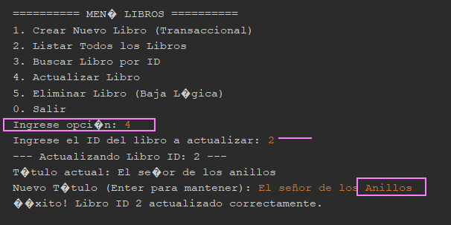
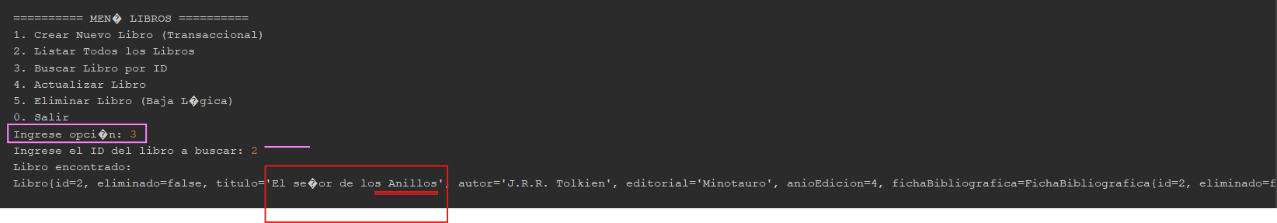
- Por último, probamos eliminar un titulo donde efectivamente se realizó correctamente y luego volvimos a consultar la lista.
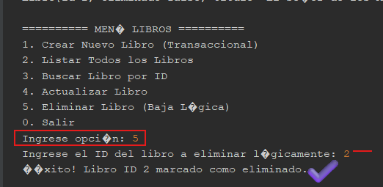
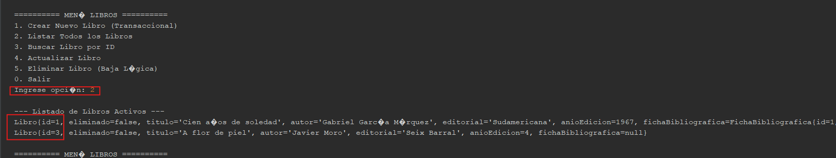
- Se cerró la sesión de consultas y pruebas con la opción informada
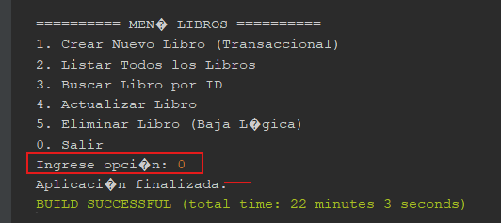

9. Conclusión
A través de la implementación de esta sección del TPI, logré una comprensión profunda de la arquitectura en capas y la persistencia de datos. El modelado de las Entidades me permitió aplicar correctamente el principio de Herencia (Clase Base) y, fundamentalmente, la relación 1 to 1 unidireccional entre Libro y FichaBibliografica. El desarrollo de la Capa DAO demostró la importancia de separar el acceso a datos. Logré integrar JDBC para la comunicación directa con MySQL, utilizando PreparedStatement en todas las operaciones para garantizar la seguridad del sistema y prevenir la inyección SQL. Finalmente, el mayor aprendizaje fue la gestión de la conexión externa y el control transaccional en la Capa Service, lo que permite asegurar que las dos inserciones del DAO se manejen como una única operación atómica commit /rollback

